BTS SERVICES INFORMATIQUES AUX ORGANISATIONS SESSION 2026
ANNEXE VII-1-A : Fiche descriptive de réalisation professionnelle (recto)
Épreuve E6 - Administration des systèmes et des réseaux (option SISR)

DESCRIPTION D’UNE RÉALISATION PROFESSIONNELLE |  |  | N° réalisation :
Nom, prénom : RAJAELHAK, Wassim |  | N° candidat :
Épreuve ponctuelle ☐ | Contrôle en cours de formation ☐ | Date : ...... / ...... /............
Organisation support de la réalisation professionnelle
Expertise Conseil & Associés est un cabinet d'expertise comptable de 25 collaborateurs spécialisé dans l'accompagnement des PME et professions libérales. L'entreprise manipule quotidiennement des données sensibles (comptabilité clients, déclarations fiscales) et doit respecter les obligations de confidentialité et de conformité RGPD. Suite à l'emménagement dans de nouveaux locaux, l'infrastructure réseau existante (réseau workgroup avec partages locaux dispersés) nécessite une refonte complète pour centraliser l'authentification, sécuriser les accès aux données et assurer la traçabilité des actions.
Intitulé de la réalisation professionnelle
Mise en place d'une infrastructure réseau segmentée avec Active Directory et gestion centralisée des ressources pour sécuriser l'accès aux données sensibles. Déploiement d'une architecture en VLANs distincts (serveurs/clients) avec firewall, contrôleur de domaine et serveur de fichiers intégré au domaine.

Période de réalisation : Lieu :
Modalité : ☐ Seul(e) ☐ En équipe
Compétences travaillées
☐ Concevoir une solution d’infrastructure réseau
☐ Installer, tester et déployer une solution d’infrastructure réseau
☐ Exploiter, dépanner et superviser une solution d’infrastructure réseau
Conditions de réalisation (ressources fournies, résultats attendus)
- PfSense CE (firewall/routeur)
- Windows Server 2022 (AD/DNS)
- TrueNAS (serveur de fichier)
- Windows 10 Pro (poste client)

Résultats attendus :
- Infrastructure réseau segmentée en 2 réseaux (serveurs/clients) avec firewall
- Domaine AD opérationnel avec DNS, utilisateurs et groupes
- Serveur de fichiers TrueNAS intégré au domaine avec permissions par groupes AD
- Règles firewall restrictives appliquées entre les réseaux
- Postes clients joints au domaine avec accès contrôlé aux partages réseau

Description des ressources documentaires, matérielles et logicielles utilisées

- PfSense CE
- Windows Server 2022
- TrueNAS
- Windows 11 Pro
- Active Directory
- Gestion des stratégies de groupe (GPMC)

Ressources documentaires :

Modalités d’accès aux productions et à leur documentation

wrajaelhak.fr/

BTS SERVICES INFORMATIQUES AUX ORGANISATIONS SESSION 2026
ANNEXE VII-1-A : Fiche descriptive de réalisation professionnelle
(verso, éventuellement pages suivantes)
Épreuve E6 - Administration des systèmes et des réseaux (option SISR)

Descriptif de la réalisation professionnelle, y compris les productions réalisées et schémas explicatifs

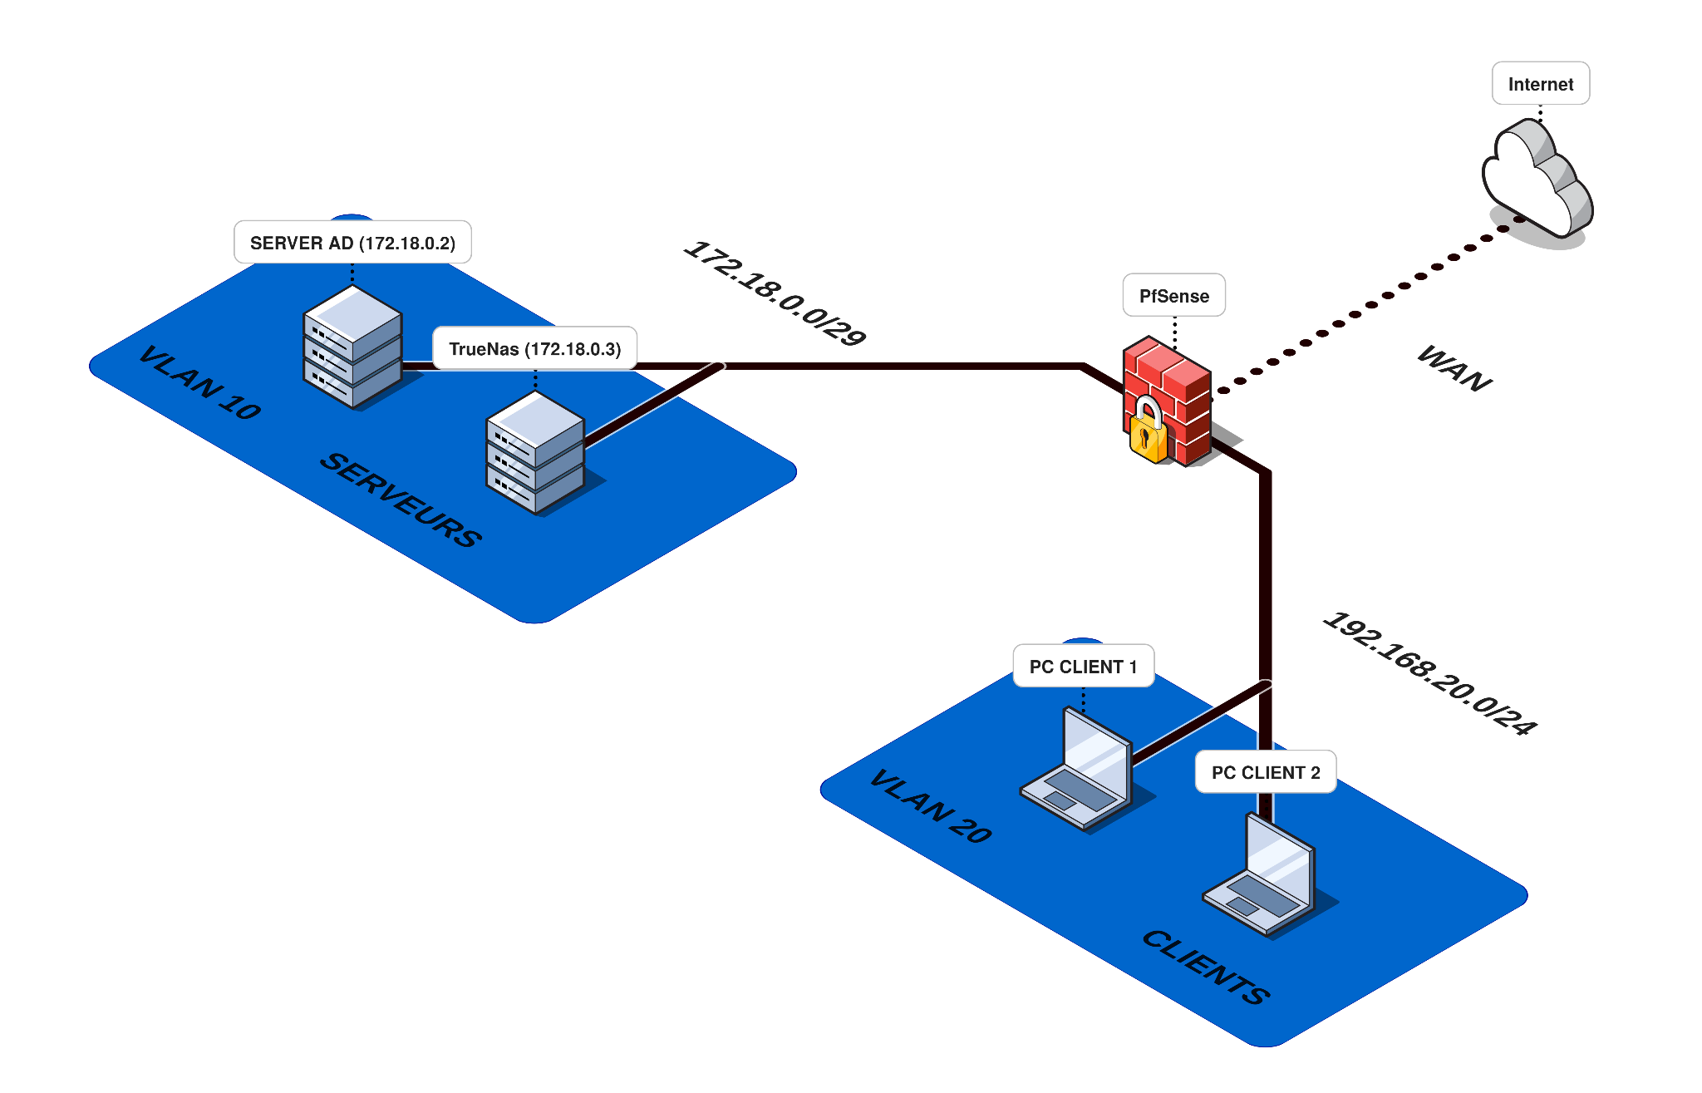
Dans un premier temps on crée les différents « segments LAN » qui vont constituer le sous-réseau 172.18.0.0/29 (serveurs) et 192.168.20.0/24 (clients). Via PfSense on relie les 2 sous-réseaux avec des règles de firewall restrictives et on y ajoute les autres systèmes.
On vérifie que toutes les machines sont capables de communiquer entre elles et sur Internet.
Puis on va créer le DNS ensuite l'Active Directory (utilisateurs et groupes liés) sur le Windows Server avec configuration IP statique.
On va ensuite créer le pool ZFS sur TrueNAS puis lier le TrueNAS à l'AD pour utiliser les utilisateurs et les groupes existants. On configure les partages SMB avec les ACL NFSv4 par groupes. Enfin on joint le poste client Windows 10 au domaine et on configure les GPO pour le mappage automatique des lecteurs réseau.

En référence aux conditions de réalisation et ressources nécessaires du bloc « Administration des systèmes et des réseaux » prévues dans le référentiel de certification du BTS SIO.
Les réalisations professionnelles sont élaborées dans un environnement technologique conforme à l’annexe II.E du référentiel du BTS SIO. Conformément au référentiel du BTS SIO « Dans tous les cas, les candidats doivent se munir des outils et ressources techniques nécessaires au déroulement de l’épreuve. Ils sont seuls responsables de la disponibilité et de la mise en œuvre de ces outils et ressources. La circulaire nationale d’organisation précise les conditions matérielles de déroulement des interrogations et les pénalités à appliquer aux candidats qui ne se seraient pas munis des éléments nécessaires au déroulement de l’épreuve. ». Les éléments nécessaires peuvent être un identifiant, un mot de passe, une adresse réticulaire (URL) d’un espace de stockage et de la présentation de l’organisation du stockage. Lien vers la documentation complète, précisant et décrivant, si cela n’a été fait au verso de la fiche, la réalisation, par exemples schéma complet de réseau mis en place et configurations des services.

